Programa para la Planificación de la Transportación en Áreas Metropolitanas y a nivel Estatal, incluyendo Áreas No-Metropolitanas - Sección 5303 / 5304
Añadir link que lleve a la página de FTA, específicamente a la Circular del programa.

Propósito
¿Quiénes son elegibles?
La ACT es el receptor designado de los fondos de este programa. Los municipios, las autoridades estatales y la Organización Metropolitana de Planificación (MPO, en inglés) son sub-receptores elegibles.
Financiamiento
La aportación federal es del 80% del costo total, el restante 20% debe ser provisto por el municipio o la agencia participante.
Fuente: Imagen https://www.cnv.org/
El programa proporciona financiación para el desarrollo de planes a largo plazo para la planificación del transporte multimodal, de forma cooperativa, continua y comprensiva, tanto para las áreas metropolitanas como al resto de las áreas no-metropolitanas. Las actividades de planificación que reciben fondos de este programa tienen el objetivo de viabilizar la toma de decisiones y la programación sobre proyectos de transportación a tono con las necesidades y objetivos presentados en los planes de transportación a largo plazo preparados por la Autoridad de Carreteras y Transportación (ACT) y avalados por la Administración Federal del Transporte Colectivo (FTA, en inglés) y la Administración Federal de Carreteras (FHWA, en inglés).

Procedimiento para solicitar
Las entidades elegibles que les interese recibir fondos para llevar a cabo actividades de planificación de la transportación tienen que completar un formulario de solicitud de propuesta. La fecha para solicitar y completar la solicitud es publicada anualmente en un aviso público, en los principales periódicos del país, y a través de comunicación escrita a los municipios y agencias. En caso de que un ciudadano en particular desee someter una petición, deberá hacerla a través de su Municipio. Una vez se reciban todas las peticiones, serán evaluadas según la prioridad, cumplimiento de los requisitos y disponibilidad de fondos. Se le solicitará una certificación en la cual indique que tiene los fondos para pagar el 20% del pareo local.

“Desarrollar un sistema de transporte multimodal conlleva un proceso de planificación amplio, completo, extenso y comprensivo”

¿Qué actividades son elegibles?
❶ Plan, diseño o trabajo de ingeniería que promueva o mejoren los accesos y la movilidad peatonal y ciclista a las paradas y en los alrededores de las estaciones de transporte público.

❷Planes integrales y comprensivos que aborden la planificación del uso de suelo con la transportación.

❸Plan para el manejo de la congestión y análisis de conformidad de la calidad del aire.

❹ Plan de evacuación y transportación de emergencia
❺Participación ciudadana en el proceso de planificación de la transportación pública.

❻Elaboración de planes de transportación a largo plazo.
❼Estudios para mejoras a la transportación o evaluación de proyectos de transportación existentes, incluye: estudios relacionados con la administración, operación, mantenimiento del sistema.
❽Plan, diseño o evaluación de un centro de transportación multimodal.
❾Estudios de ubicación de terminales de carros públicos.
❿Estudio de viabilidad (financiación) y de necesidades para establecer un sistema de transportación pública local y/o regional.

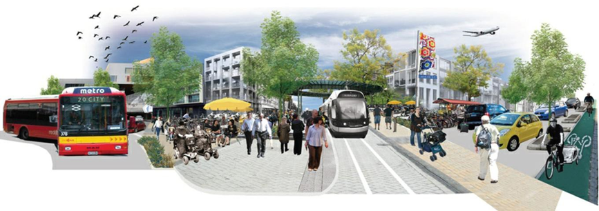
Otros Asuntos Importantes
Todo subreceptor (municipio o agencia) de fondos federales tendrá dos años, a partir de la fecha en que se firma el Acuerdo Interagencial para completar la actividad de planificación para la cual se le separó los fondos. Es responsable de cumplir con el proceso estatal y federal de solicitud de servicios (“Procurement Process”) y de adjudicación de contratos por servicios. Este contrato deberá incluir las debidas Cláusulas Federales. El municipio o agencia completará informes trimestrales que entregará a la Oficina de Coordinación Federal de ACT; y llenará anualmente, mientras algún activo con interés federales, el documento de Certificaciones y Garantías Federales (Federal Certification and Assurances).
Fuente: http://ccc-consult.objective.com

Contacto: Sonia Montañez Colón, Directora Interina
Oficina de Coordinación Federal

Teléfono: (787) 721-8787 Ext. 1600/1601
Website: https://act.dtop.pr.gov/coordinacion-federal/
E-mail: ocf@dtop.pr.gov

